**גרפים וטבלאות למאמר**

1 הצגת הנתונים מפת חום

2 חלוקה לקבוצות לניתוחים לפי נקודת דיגום (גובה ומרחק מהמעלה)

3 גשם וחלוקה לקבוצות לפי מדד SPI

3.1 גשם מצטבר עונתי וגשם חודשי

3.2 גשם מצטבר 2/5 ימים לפי הדיגום ומדד spi2 spi5

3.3 גרף פיזור וחלוקה לקבוצות לפי המדד

4 גרף ריכוז ממוצע של המזהם לפי חלוקה לקבוצות (נקודות דיגום וזמני דיגום) + התייחסות למחנים סטטיסטים (גרף לכל מזהם נדרש להחליט מה להציג)

5 duration_curve השוואה לתקנים (אחוז הדגימות מעל התקן (גרף לכל מזהם לכל נקודת דיגום נדרש להחליט מה להציג

5.1 בכל גרף הנוקדות של כל קבוצה נקודות דיגום

5.2 בכל גרף ממוצע של הנקודות בקבוצה אחת מעלה מרכז ומורד

**גרף ראשון**

**הכנסה וניתוח סדרת הגשם**

* סדרת גשם 10 דקתית
* יצרת העמודות לפי הבאות לפי עמודת התאריך: שנה, שנה הידרולוגית (אוקטובר עד אוקטובר), חודש_יום

|  |  |  |  |
| --- | --- | --- | --- |
|  | שנות מדידה | מיקום | גובה |
| תחנה השירות ההמטולוגי | 2005-2022 |  |  |
| תחנה משרד החקלאות | 2017-2022 |  |  |

* חישוב גשם יומי לכל סדרת הנתונים
* חישוב סכום הגשם ליומיים וחמישה ימים לפי היום בשנה לכל כל סדרת הנתונים)
* חישוב ממוצע סכום גשם ליומים וחמישה ימים לפי יום בשנה (כלומר חישוב ממוצע של סכום הגשם בראשון ובשני לינואר בכל השנים להם יש מדידה וכו.)
* לימים באם יש דיגום חישוב מדד SPI על ידי חלוקה סכום הגשם המצטבר יומים\חמישה ימים לפי יום המדידה וחלוקה בממוצע שחושב לאותם ימים בשנה. לדוגמא –מדידה ב תאריך 5.1.2022 חלוקה סכום של 5 וה 4 לינואר ב2022 בממוצע של 4 ו המ5 לינואר של כל השנים להם היה מדידה)

**חישובים להכנת הגרפים**

**נרמול הנתונים לפי סטיית תקן וממוצע:**

* לכל מזהם חישוב הממוצע וסטיית התקן (חישוב הפרמטרים לכל הערכים הקיימים זמני דיגום ונקודות דיגום)
* לכל ערך מדוד יצירת ערך מנורמל $\left(x-mean\right)/st$ x ריכוז המזהם
* חישוב ממוצע לפי נקודת דיגום לכל מזהם של הערך המנורמל לצורך יצירת מפת החום

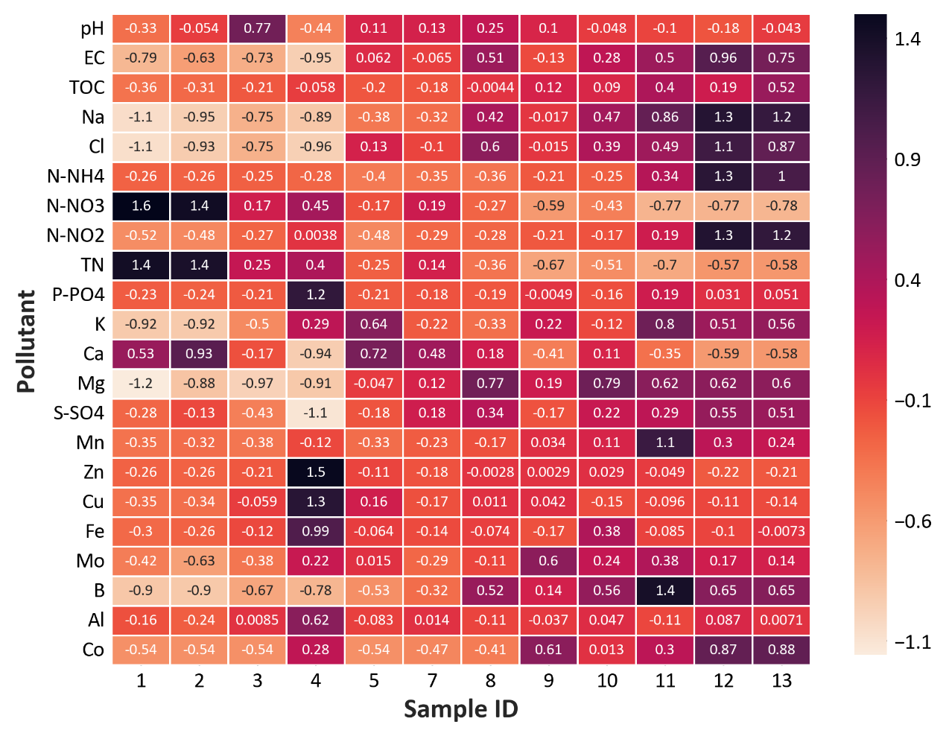

Fig . 1 **The distance in standard deviations from the overall mean (all points and times)**

High levels of Nitrogen (Nitrate) relatively low salinity (EC. Na and Cl) observed in first points.

Final two points (Kishon river) charchterized by hiugh salinity and Nirite

Specific points show unique pollution. Point 4 – high phosphorus, Zinc and Copper. This point was often charchterized in reddish water indicating a specific pollutant source.

Point 11, which is located ater a treatment plant prone to malfunctions, exhibits high Mangense and Boron,

Middle points show relatively average values.